

Název disertační práce

Title of Dissertation Thesis
Rozprava k tématu disertační práce

Autor práce: Jméno a příjmení, titul
Školitel: Jméno a příjmení, tituly

Ostrava (rok odevzdání) 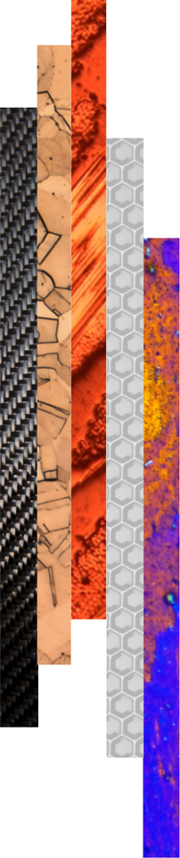
OBSAH
1 Úvod 2
2 Stručná analýza současného stavu poznání 3
3 Cíle disertační práce 4
4 Metodika / Přístup k řešení 5
5 Očekávané výsledky a přínos práce 6
6 Závěr 7
7 Použitá literatura 8

Úvod
Stručné uvedení do problematiky, zdůvodnění výběru, aktuálnosti a významu tématu.
Struktura uvedená v této šabloně představuje doporučené členění textu. Jednotlivé kapitoly a podkapitoly mohou být upravovány, rozšiřovány nebo doplňovány podle charakteru řešené problematiky, zaměření výzkumu či požadavků oborové rady.

stručná analýza současného stavu poznání
Tato část shrnuje dosavadní výsledky a směry výzkumu vztahující se k řešené problematice a poskytuje teoretický rámec pro formulaci cílů disertační práce. Pozornost je věnována zejména analýze klíčových studií, současných trendů a využívaných metodických přístupů v dané oblasti. Cílem je identifikovat hlavní poznatky, otevřené otázky a existující mezery ve výzkumu, které dosud nebyly uspokojivě vyřešeny nebo dostatečně popsány v odborné literatuře. Tato analýza zároveň umožňuje vymezit vědecký kontext a originalitu plánovaného výzkumu, a tím zdůvodnit jeho přínos pro další rozvoj daného oboru.

CílE disertační práce
Cílem této části je precizně vymezit hlavní výzkumný cíl disertační práce, jenž představuje základní směr a zaměření plánovaného výzkumu. Hlavní cíl je dále rozpracován do konkrétních dílčích cílů, které specifikují jednotlivé kroky vedoucí k jeho naplnění. Součástí kapitoly je také formulace výzkumných otázek či hypotéz, které otevírají prostor pro systematické zkoumání zvoleného problému a umožňují následné ověření teoretických předpokladů či navržených vztahů. Výzkumné otázky nebo hypotézy jsou formulovány jasně, jednoznačně a v přímé vazbě na identifikované mezery ve stávajícím poznání, čímž stanovují rámec pro metodické řešení a interpretaci očekávaných výsledků.

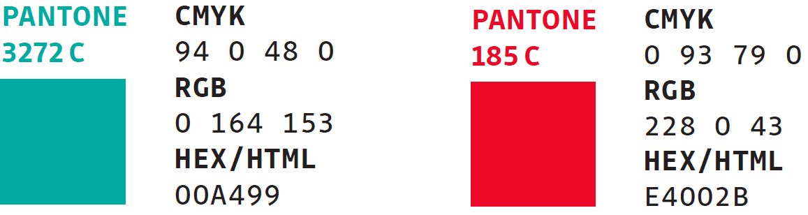
Obr. 1 Kódy RGB pro použití barev vizuálního stylu VŠB-TUO.

Metodika / Přístup k řešení
Tato část představuje metodologický rámec plánovaného výzkumu a popisuje postupy, které budou využity k naplnění stanovených cílů a k ověření výzkumných otázek či hypotéz. Metodika zahrnuje přehled experimentálních, analytických, teoretických či modelovacích postupů, jež budou v rámci práce použity, a rovněž zdůvodnění jejich volby s ohledem na povahu zkoumané problematiky. Dále je popsán strukturovaný plán výzkumu, včetně harmonogramu hlavních etap, způsobu sběru dat, jejich zpracování a interpretace. Metodický přístup musí být formulován tak, aby umožňoval reprodukovatelnost výzkumu, poskytoval dostatečně kavalitní podklady pro analýzu výsledků a zajišťoval logickou návaznost jednotlivých kroků řešení disertační práce.

$$f\left(x\right)=a_{0}+\sum_{n=1}^{∞}{\left(a_{n}\cos{\frac{nπx}{L}}+b_{n}\sin{\frac{nπx}{L}}\right)}$$ | (1)
$${\left(x+a\right)}^{n}=\sum_{k=0}^{n}{\left({n \atop k}\right)x^{k}a^{n-k}}$$ | (2)

Tab. 1 Popis tabulky.

Očekávané výsledky a přínos práce
Tato kapitola shrnuje očekávané výstupy výzkumu a jejich přínos ve vědecké i aplikační rovině. Očekávané výsledky reflektují stanovené cíle a výzkumné otázky a zahrnují zejména nové poznatky, závěry nebo postupy, které přispívají k hlubšímu porozumění řešené problematiky. Součástí očekávaných výsledků je také identifikace klíčových mechanismů, návrh optimalizačních strategií, případně tvorba experimentálních či teoretických modelů nebo metodických přístupů.
Přínos práce se projevuje jak v rovině vědecké, například rozšířením poznání v daném oboru nebo potvrzením či vyvrácením dosavadních hypotéz, tak v rovině aplikační, kde výsledky podporují např. vývoj nových materiálů, zlepšení jejich funkčních vlastností nebo optimalizaci výroby a technologických procesů.

Závěr
Závěr rozšířeného abstraktu stručně shrnuje hlavní cíl disertační práce, její zaměření a očekávaný přínos. Ukazuje, jak navržený výzkum zapadá do širšího kontextu vědeckého poznání a jakým způsobem přispívá k rozvoji dané oblasti nebo k praktickému využití výsledků. Současně naznačuje plánované kroky dalšího výzkumu, například experimentální ověření hypotéz, rozšíření teoretického modelu či aplikaci získaných poznatků v praxi.

Použitá literatura
Zde jsou uvedeny citace všech použitých zdrojů (včetně elektronických) v souladu s normou ISO 690. Veškerá citovaná literatura je zároveň uváděna přímo v textu práce, a to také pod převzatými obrázky, grafy či tabulkami, v hranatých závorkách nebo použitím formátu autor–rok dle ISO 690 (např. https://www.iso690.zcu.cz/).

- První citace použitého zdroje označeného v dokumentu.
- Druhá citace použitého zdroje označeného v dokumentu.
- Třetí citace použitého zdroje označeného v dokumentu.

